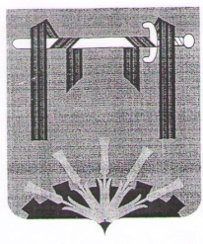

СОВЕТ ДЕПУТАТОВ ФЕРШАМПЕНУАЗСКОГО СЕЛЬСКОГО ПОСЕЛЕНИЯ
НАГАЙБАКСКОГО РАЙОНА ЧЕЛЯБИНСКОЙ ОБЛАСТИ
РЕШЕНИЕ

«27» апреля 2022 № 3
с. Фершампенуаз
О приостановлении приобретения земельных участков
на территории Фершампенуазского сельского поселения

Совет депутатов Фершампенуазского сельского поселения

Р Е Ш А Е Т:

- В целях недопущения злоупотребления правами физическими и юридическими лицами по приобретению земельных участков в собственность по договорам купли-продажи - приостановить заключение договоров купли-продажи земельных участков, находящихся в собственности Фершампенуазского сельского поселения, по заявлениям граждан без проведения торгов до принятия положения о распоряжении земельными участками, находящихся в собственности Фершампенуазского сельского поселения.
- Настоящее решение вступает в силу со дня его принятия.

Глава сельского поселения Б.А.Сагитдинов
Председатель Совета депутатов В.А.Кугенева

